Mapeamento de movimentação de cargas do aeroporto de sjk

Elisama Israele Tenorio da Silva

(<https://www.linkedin.com/in/elisama-silva-a11a3b277/>)

Evelyn Victória Pereira de Melo

(<https://www.linkedin.com/in/evelyn-vict%C3%B3ria-p-de-melo-63254a233/>)

Felipe Rodrigues Silva

(<https://www.linkedin.com/in/felipe-rodrigues-silva-234249169/>)

Leandro Junio Ramos da Silva

(<https://www.linkedin.com/in/leandro-ramos-193040277>)

Lucas Monteiro da Costa Silva

(<https://www.linkedin.com/in/lucas-monteiro-07a519217/>)

Marcos Vinícius da Silva Sousa

(<https://www.linkedin.com/in/marcos-vinicius-da-silva-sousa-59626a183/>)

Mayara Ferreira Nogueira

(<https://www.linkedin.com/in/mayara-nogueira-5ba849a7>)

Raíssa Nunes Côrrea

(<https://www.linkedin.com/in/ra%C3%ADssa-nunes-corr%C3%AAa-aba11622a>)

**Professor: Me. José Jaetis Rosário**

**Professor: Me. Marcus Vinicius do Nascimento**

Resumo do projeto:

Este estudo tem como objetivo a criação do protótipo de dashboard para análise do cliente. O dashboard oferece uma visualização clara do fluxo de cargas no Aeroporto de SJK, contendo uma representação gráfica das origens, destinos e volume de mercadorias permitindo uma análise eficaz do movimento logístico no aeroporto.

Abstract:

This study aims to create a prototype dashboard for customer analysis. The dashboard offers a clear visualization of the cargo flow at SJK Airport, containing a graphical representation of the origins, destinations and volume of goods allowing for an effective analysis of the logistics movement at the airport.

# Contextualização do projeto

O projeto de mapeamento de cargas do aeroporto de SJK surge em um contexto de crescente importância da logística e do transporte de mercadorias para o desenvolvimento local e regional. O mapeamento do fluxo de cargas é crucial para garantir operações logísticas fluidas, minimizar tempos de espera e reduzir custos para as empresas que utilizam o aeroporto para o transporte de seus produtos.

Nesse sentido, o dashboard apresentado foi elaborado visando apresentar de forma prática os resultados obtidos através das pesquisas na base de dados oferecida. À fim de melhorar a eficiência logística, o dashboard se concentrou em analisar o fluxo de cargas identificando gargalos e oportunidades de melhoria.

Nas mudanças necessárias solicitadas pelo cliente, atualizamos as cidades no raio de 200km retirando as que não se adequam ao potencial de importação e exportação no aeroporto de SJK.

Com isso, é possível reduzir custos e aumentar a nível internacional a relevância do aeroporto de SJK, pois com seu crescimento a atração de empresas e investimentos internacionais pode se tornar muito maior.

Foram filtrados os produtos em potencial através da divisão do Valor FOB com o Peso Líquido, resultando no Valor agregado, utilizando formulas na ferramenta Excel.

Foi feito uma relação entre distância e tempo pra identificar os produtos, filtrando não somente as cidades onde há um aeroporto de maior capacidade, mas também cidades em que a distância e o tempo são mais próximos a estes aeroportos.

Após isso, houve uma redução no número de cidades a serem avaliadas, onde anteriormente havia aproximadamente 140 cidades e após a redução passaram a ser aproximadamente 40.

Utilizamos também o Google Maps para nortear a distância e filtrar as cidades em potenciais.

# Objetivos do projeto

# Os objetivos estabelecidos para esse projeto consistem em:

1. Apresentar um dashboard ao cliente de forma clara e objetiva de modo a analisar e identificar o mapeamento das cargas de importação e exportação.

# Tecnologias utilizadas

## Jira Software.

Auxiliam as equipes a criarem e classificar em nível de prioridade as tarefas, atribuindo aos responsáveis, onde possa acompanhar os progressos e os prazos. Além disso, a ferramenta fornece recursos avançados de relatórios e painéis para ajudar as equipes a acompanhar o desempenho do projeto.

Esta relevância também foi constatada por Oliveira. (2022 4.2 p. 31) na afirmação de que:

“No detalhamento é exibido a descrição de cada respectiva tarefa, qual a gerência solicitante, o responsável da gerência, data de início e conclusão da tarefa, planejador, número da ordem de serviço, evento e prioridade da demanda, sprint em que a tarefa foi priorizada, nome da empresa terceirizada na realização da tarefa, story point da tarefa e pôr fim a data em que a tarefa foi programada.”

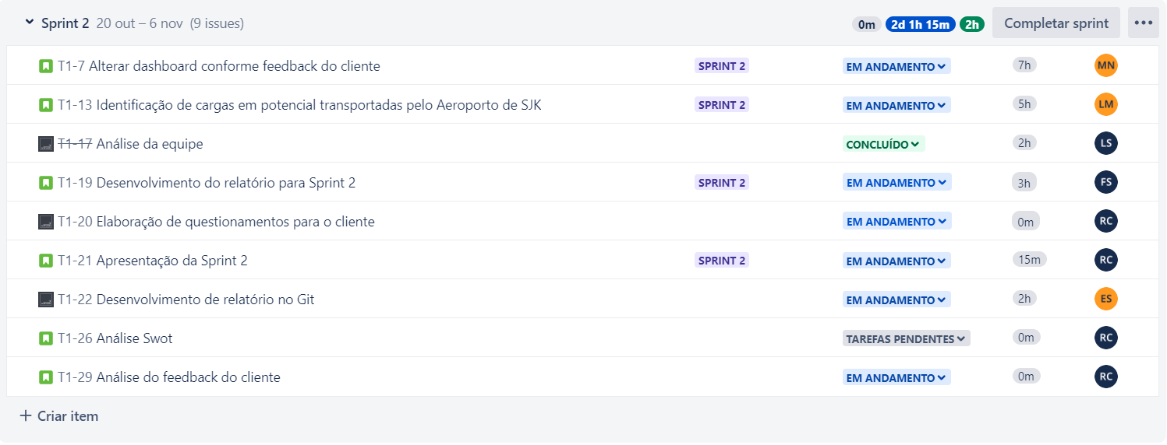**Figura 1 – Jira Software.**

Fonte: Próprios Autores (2023).

## Power Bi

É utilizado para a construção de relatórios e painéis chamados dashboards. Eles reúnem informações visuais e dinâmicas acerca de conjuntos de dados e também trabalham com o processo de entrega desses resultados através de plataformas como a própria web.

Esta relevância também foi constatada por Leila et al. (2017, p. 1) na afirmação de que:

“O Power BI é uma plataforma de análise de dados. O programa está conquistando espaço nas empresas porque se destaca pela sua simplicidade e também por fornecer as ferramentas necessárias para gerar relatórios e dashboards que são visualmente criativos, imersivos e interativos. Baseado em dados, os documentos desenvolvidos na plataforma são importantes para as empresas porque podem gerar insights e as auxiliam nas tomadas de decisões de negócio.”

**Figura 2 – Power Bi / Importação**

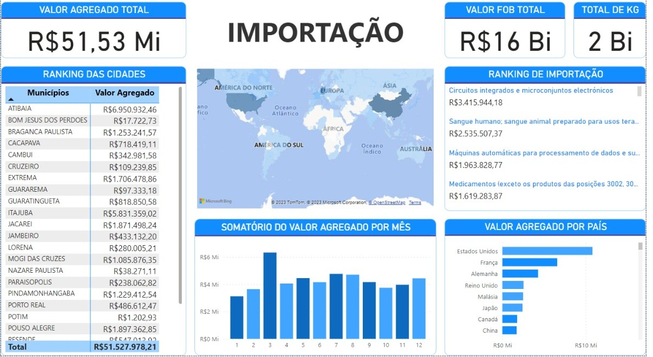

Fonte: Próprios Autores (2023).

**Figura 3 – Power Bi / Exportação**

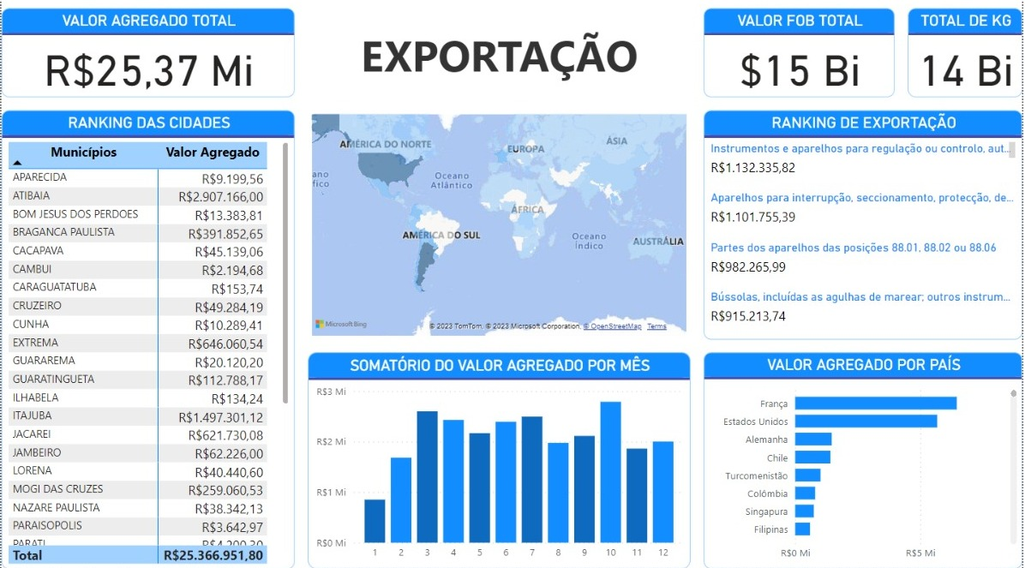

Fonte: Próprios Autores (2023).

## Tecnologias da Informação

* + 1. Foi utilizado para o desenvolvimento do projeto as tecnologias como YouTube, Google, ChatGPT.
    2. YouTube foi uma tecnologia utilizada para aprendizado de gerenciamentos de dados e informações, toques e manhas para a elaboração mais ágil do projeto.
    3. Google foi uma tecnologia utilizada para pesquisa de informações, didáticas, roteirização, coerências e aprendizado do tema da API.
    4. ChatGPT foi uma tecnologia utilizada para auxiliar no desenvolvimento e no entendimento das ferramentas utilizadas no decorrer do projeto.

# Coleta e descrição dos dados utilizados

Os dados utilizados foram retirados do site da Comex Stat para a atualização do protótipo de dashboard, lá encontramos informações de produtos de importação e exportação no Aeroporto de SJK.

# Resultados esperados

Apresentar o desenvolvimento dessa sprint visando atender as necessidades do cliente e apresentando o dashboard conforme suas especificações, a fim de oferecer o melhor serviço ao cliente, para que se consiga ter a validação do mapeamento feito da movimentação de cargas.

# Referências

CIDADES próximas de São José dos Campos. **Thecitiesnow**, [s. l.], 4 out. 2023.

DASHBOARD o que é? para que serve? e como fazer? **Hashtag** **Treinamentos**, Site, 22 fev. 2021.

POWER BI: o que é, para o que é usado e como funciona? **Ebacononline**, [s. l.], 2 out. 2023.

COMEXSTAT. Exportação e Importação Geral. **Comex** **Stat.** Disponível em: <http://comexstat.mdic.gov.br/pt/geral>. Acesso em: 30 out. 2023.